エンベッドからさらに進化し、完全統合へ
B&RはSPS IPCドライブフェアで完全なマシンビジョンポートフォリオを展示します
B&Rは、SPS IPCドライブフェアにおいて、インテリジェントなVISIONカメラ、革新的な照明機器、および高度な画像処理アルゴリズムを展示します。包括的なマシンビジョンソリューションは、B&Rコントロールシステムにシームレスに統合されます。B&Rブース(ホール7/ブース206/114)に展示されている他の製品には、B&Rが初めてOEMにクラウドアプリケーション、ヒトとトラックの安全なコラボレーション、およびB&Rシステムに完全統合されたロボットが含まれます。

B&Rが初めて発表するクラウドアプリケーションは、24時間絶えずグローバルフリートからデータを収集し、OEMのお客さまが利便性の高いダッシュボードで状況を確認することができるようにします。そのデータを活用して的確な機械のアップグレードを行い、最先端のサービスを提供し、新しい増収の機会を創出することができます。クラウドアプリケーションは、メンテナンスが必要な個所を示し、オーダーメイドのメンテナンスサービスの基盤を提供します。
ヒトとトラックのコラボレーション
B&Rはインテリジェント・トラック・システムを製造した初めてのメーカーであり、これにより、ヒトとトラックのコラボレーションコンセプトを導入しました。 5つの統合された安全機能により、ヒトは生産性を損なうことなく、安全柵がなくてもトラックに沿って働くことができます。

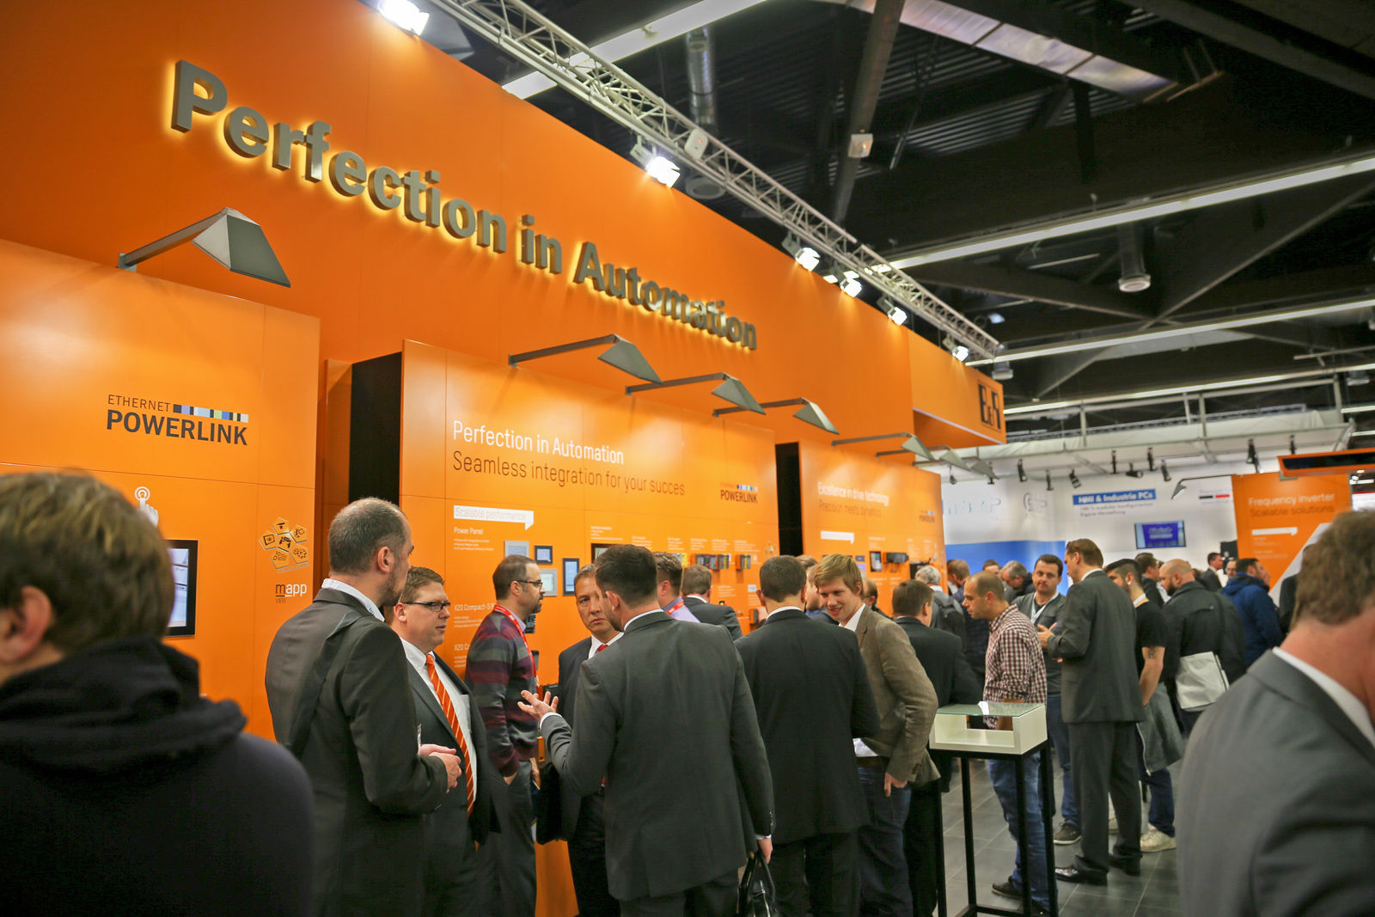
今回のB&Rの展示でのハイライトは、OEM向けのクラウドアプリケーションで、今回が初めての披露となります。

B&Rについて
B&Rはオーストリアに本社を置くイノベーティブなオートメーションカンパニーで、世界各地に事務所を展開しています。2017年6月6日より、B&RはABBグループの一員となり、ひとつのビジネスユニットを形成しています。産業用オートメーションのグローバルリーダーとして、B&Rは最先端のテクノロジーと先進的なエンジニアリングを組み合わせ、あらゆる産業のお客様に機械・ファクトリーオートメーション、モーションコントロール、HMI、統合型安全技術など、トータルソリューションをお客様に提供しています。OPCUA、POWERLINKやopenSAFETYなどの産業用フィールドバス通信規格、Automation Studioという強力なソフトウェア開発環境によって、B&Rは常にオートメーションエンジニアリングの新たな未来を描いています。よりいっそうの工程簡素化の実現と、お客様の期待を超えたいというイノベーションスピリットに支えられ、B&Rは産業オートメーションの最前線を走り続けています。
より詳細な情報については、www.br-automation.com/ja をご覧ください。

